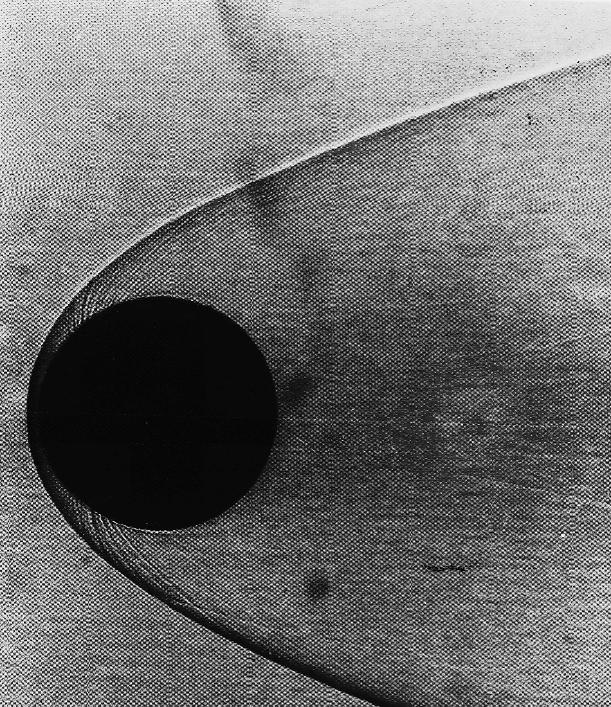

Рисунок 124 (270). Шар, движущийся при М = 7,6.
Нейлоновый шар находится в полете в атмосферном воздухе. При столь высоком числе Маха головная волна прижимается ближе к передней части тела. Волны Маха, отходящие вниз по потоку от поверхности, отмечают заднюю границу дозвуковой области. Фото U. S. Navy, Naval Surface Weapons Center, Silver Spring, Maryland

